珺容三期双核动力基金募集中
产品特征
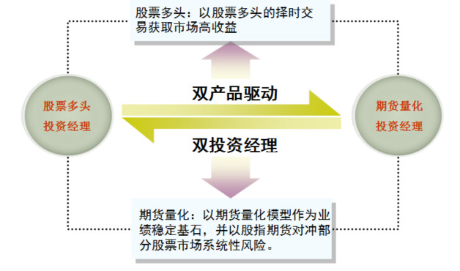

产品策略

珺容三期双核动力基金采用股票多头+期货量化的多品种/多策略模型。以不低于三分之二的仓位进行股票多头的择时操作，以不高于三分之一的仓位进行期货量化交易。
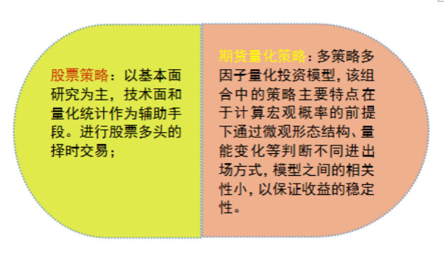

产品要素

产品名称 | 珺容三期双核动力基金
产品类型 | 主动管理型/基金经理跟投
认购起点 | 100万
产品期限 | 不定期
产品结构 | 主动管理型
认购费 | 首次募集期免认购费，后续认购收取1%
管理费用 | 固定管理费1.5%/年，投顾业绩提成20%
风险控制 | 预警线为：0.90元，止损线为：0.85元
开放日 | 封闭期6个月，封闭期后1个月开放一次
赎回条款 | 6-12个月内赎回费1%，12个月后无赎回费
净值披露 | 第三方托管机构每周公开披露
募集截止期 | 2014年11月30日

投资价值

